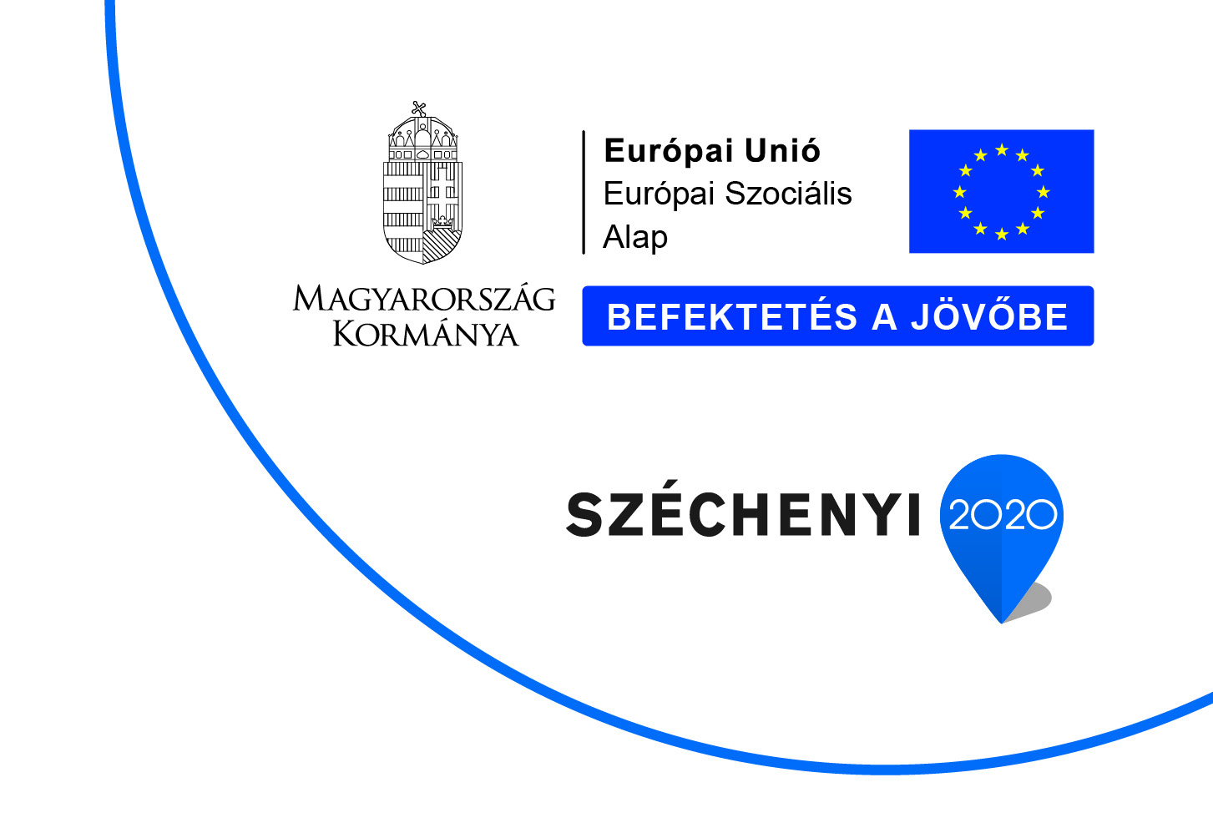

2020. február 19.

SAJTÓKÖZLEMÉNY
„Szín-Játsz-Velünk!”

A projekt a Széchenyi 2020 program keretében valósult meg. Az 5 millió forint európai uniós támogatás segítségével élményalapú színház-pedagógiai programsorozat kerül megvalósításra általános iskolás gyermekek részére.
A program az Együtt az Ózdi Értékekért! című, TOP-7.1.1-16-H-ESZA-2019-00238 azonosító számú pályázat részeként valósult meg.

Az öt alkalomból álló foglalkozásból, eddig három alkalom valósult meg. A foglalkozások célja egy olyan élmény alapú színház-pedagógiai programsorozat megszervezése gyermekek részére, mely a tanórai programokat kiegészítve, a tanórán kívüli tevékenységeket támogatva betekintést enged számukra a kulisszák mögé, bemutatja a színfalak mögötti életet. Lehetőséget biztosít a színháztechnika kipróbálására, a színpadi szereplés élményének megismerésére, egymásra épülő dramatikus munkaformák megvalósítására, saját kezű díszlet és jelmezkészítésre.

Színházpedagógiai programunk a gyermekek önismeretének kiteljesítése és a színházra nevelés mellett hozzájárul a helyi élményalapú közösségi programok körének szélesítéséhez, támogatja a gyermekek alkotó közösségeit, egyben a város hagyományainak megőrzésére is törekszik az 1896 óta működő ózdi színjátszás történetének bemutatásával. Az Olvasó közel száz éves szecessziós épülete önmagában is múltbéli értéket képvisel, mint épített örökség. A program városi szinten hiánypótló jelentőségű, innovativitását jelzi, hogy egyszerre szolgálja a helyi kulturális örökség megismerését, valamint a gyermekek kulturális és társadalmi fejlődését élményalapú hasznos és tartalmas időtöltést biztosítva számukra.

További információ kérhető:
Ózdi Művelődési Intézmények „Olvasó”
3600 Ózd, Gyár út 4.

Pappné Szalka Magdolna, igazgató
Tel.: +36 30 488 7721
E-mail: info@ozdolvaso.hu

